

**Успен ауданы бойынша жайылымдардың геоботаникалық зерттеп-қарау негізінде жайылым айналымдарының схемасы бекіту туралы**

***Күшін жойған***

Павлодар облысы Успен аудандық әкімдігінің 2019 жылғы 30 мамырдағы № 160/5 қаулысы. Павлодар облысының Әділет департаментінде 2019 жылғы 31 мамырда № 6397 болып тіркелді. Күші жойылды - Павлодар облысы Успен ауданы әкімдігінің 2024 жылғы 21 қазандағы № 262/10 қаулысымен

      Ескерту. Күші жойылды - Павлодар облысы Успен ауданы әкімдігінің 21.10.2024 № 262/10 (алғашқы ресми жарияланған күнінен бастап қолданысқа енгізіледі) қаулысымен.

      Қазақстан Республикасының 2001 жылғы 23 қаңтардағы "Қазақстан Республикасындағы жергілікті мемлекеттік басқару және өзін - өзі басқару туралы" Заңының 31-бабы 1-тармағының 10) тармақшасына және Қазақстан Республикасының 2017 жылғы 20 ақпандағы "Жайылымдар туралы" Заңының 9-бабы 1-тармағының 3) тармақшасына сәйкес, Успен ауданының әкімдігі **ҚАУЛЫ ЕТЕДІ:**

      1. Осы қаулының қосымшасына сәйкес, Успен ауданы бойынша жайылымдардың геоботаникалық зерттеп-қарау негізінде жайылым айналымдарының схемасы бекітілсін.

      2. Осы қаулының орындалуын бақылау аудан әкімінің жетекшілік ететін орынбасарына жүктелсін.

      3. Осы қаулы оның алғашқы ресми жарияланған күнінен бастап қолданысқа енгізіледі.

|  |
| --- |
| *Аудан әкімінің* |
| *міндетін атқарушысы* | *Қ. Абушахманов* |

|  |  |
| --- | --- |
|  | Успен ауданы әкімдігінің 2019 жылғы "30" мая № 160/5 қаулысына қосымша |

**Успен ауданы бойынша жайылымдарды геоботаникалық зерттеп-қарау негізінде**  
**жайылым айналымдарының схемасы**

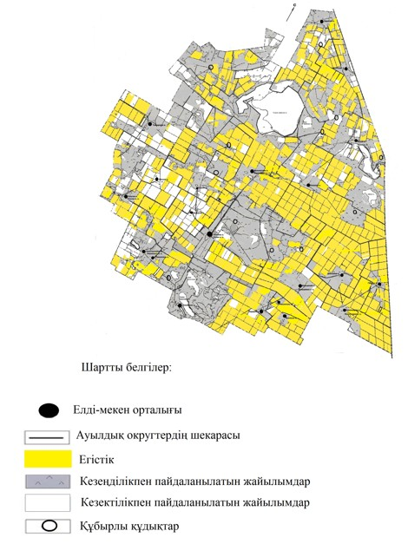

© 2012. Қазақстан Республикасы Әділет министрлігінің «Қазақстан Республикасының Заңнама және құқықтық ақпарат институты» ШЖҚ РМК